## 在码云中创建仓库

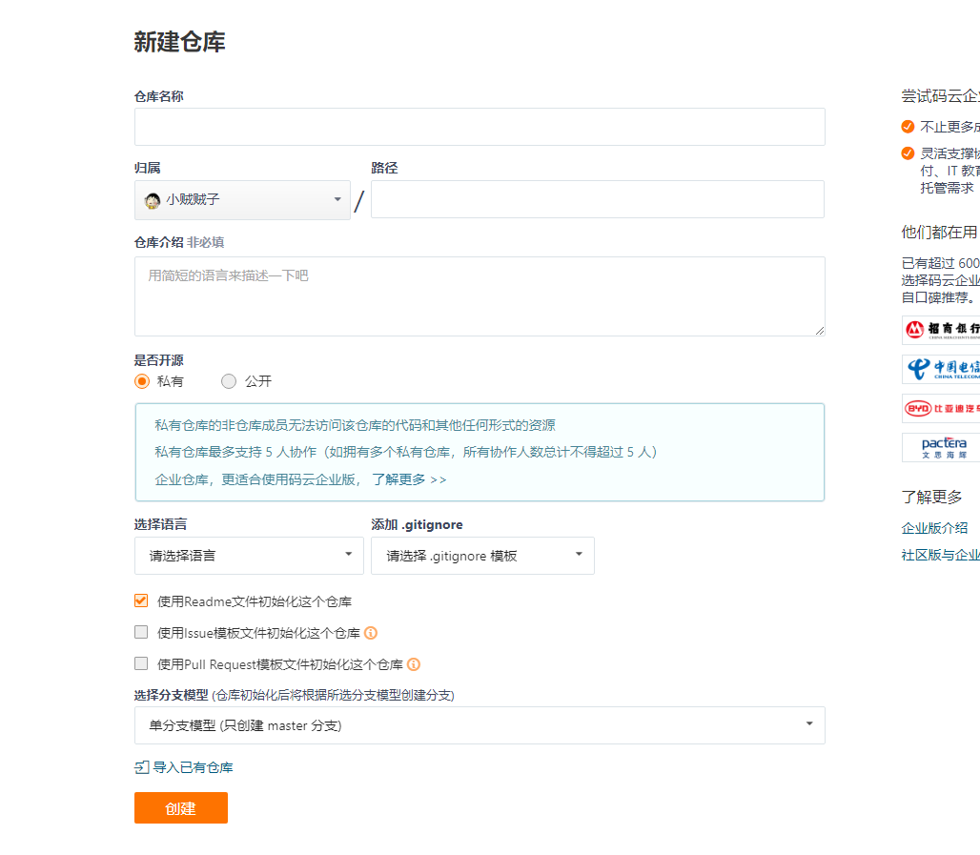

## 在本地新建文件夹,作为仓库下载地址

## 使用git bash进入新建文件夹

## 在命令窗口输入git init

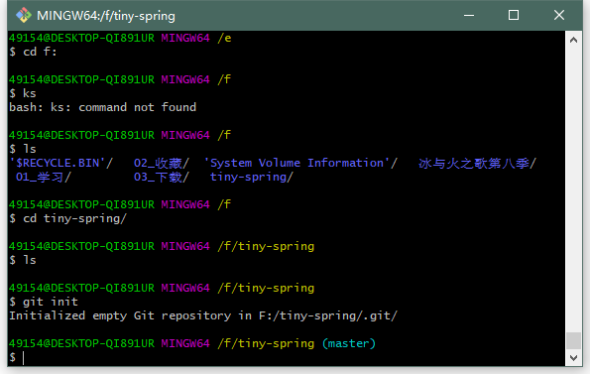

命令执行完毕会生成.git文件夹



## 进入刚刚在码云新建的项目里，复制框框里的路径.

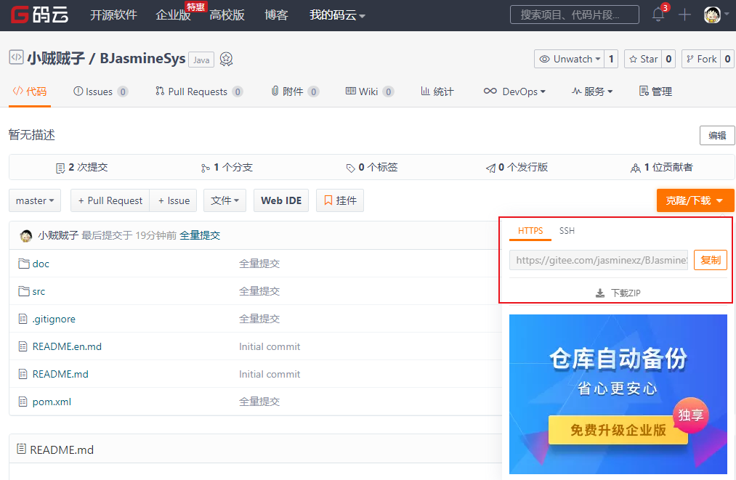

## 在命令窗口输入 git remote add origin + 仓库路径

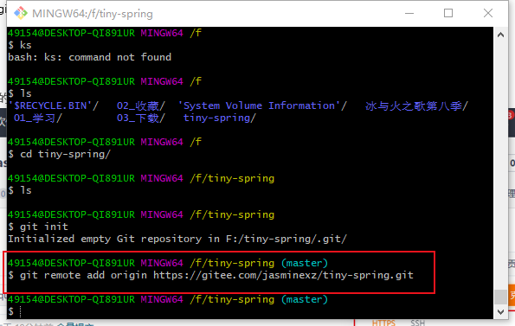

## 输入 git pull origin master 命令，将码云上的仓库pull到本地文件夹

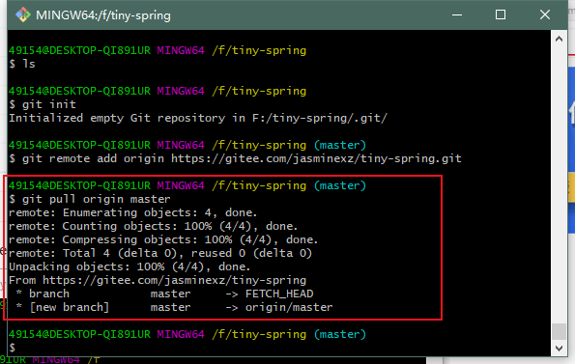

## 8. 将要上传的文件，复制到创建的文件夹中.

## 9. 使用git add .  （. 表示所有的）或者 git add + 文件名, 将文件保存到缓存区.

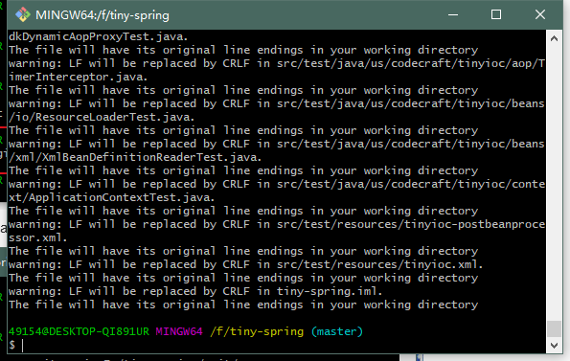

## 10. 使用git commit -m '新添加的文件内容描述'     //添加文件描述

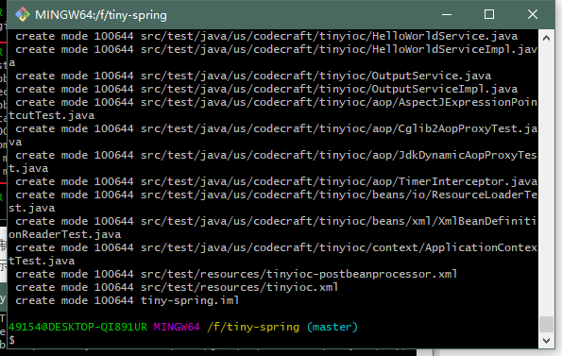

## 11. 使用git push origin master ，将本地仓库推送到远程仓库

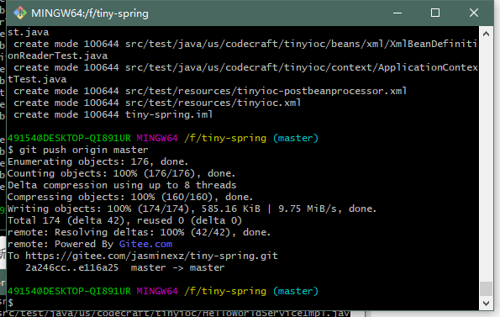

## 12. 回到码云,代码已经